# 电子保函系统操作手册

一、公共资源交易网会员端

1. 登陆平阳县公共资源交易网会员端

<http://www.pyztb.com/TPBidder/Pages/FrameAll.aspx?lt>=

2、【填写投标信息（网上报名）】报名后，在【电子保函申请】菜单的“未申请”栏目处点击【申请】按钮，选择“云端保”后点击【确认选择】跳转到保函申请平台申请保函。

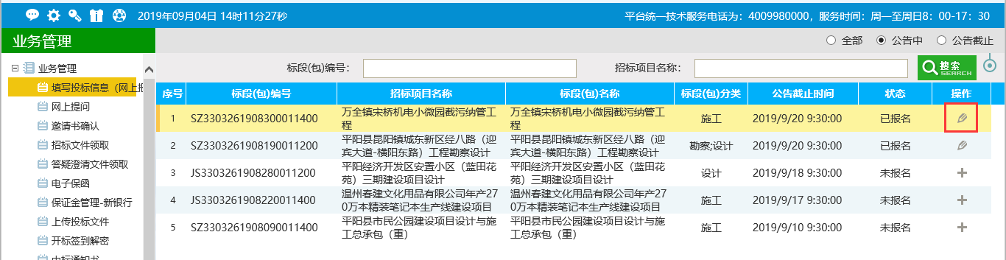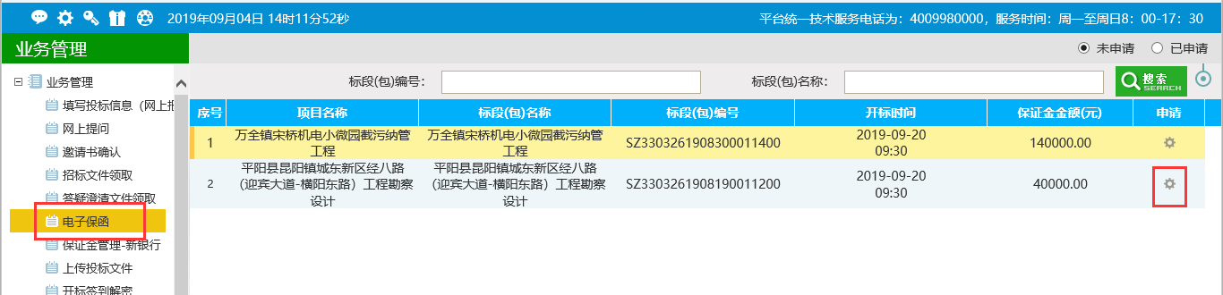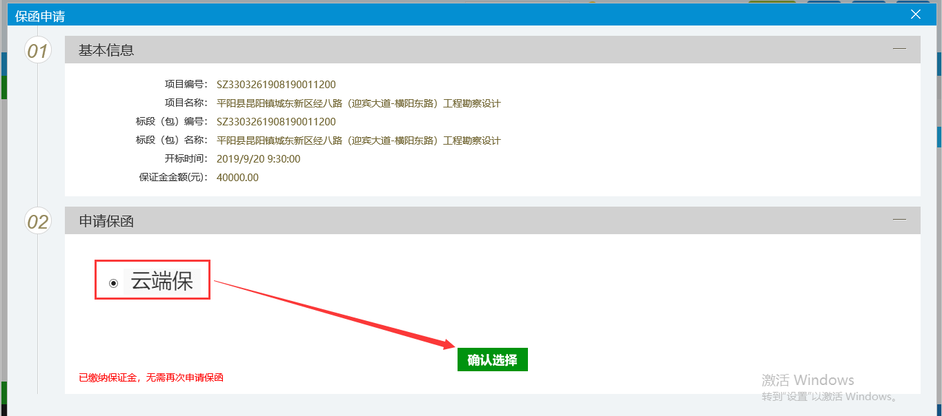

1. 保函成功出函后，大约10-15分钟后可在【电子保函申请菜单】的已申请处查看保函信息。

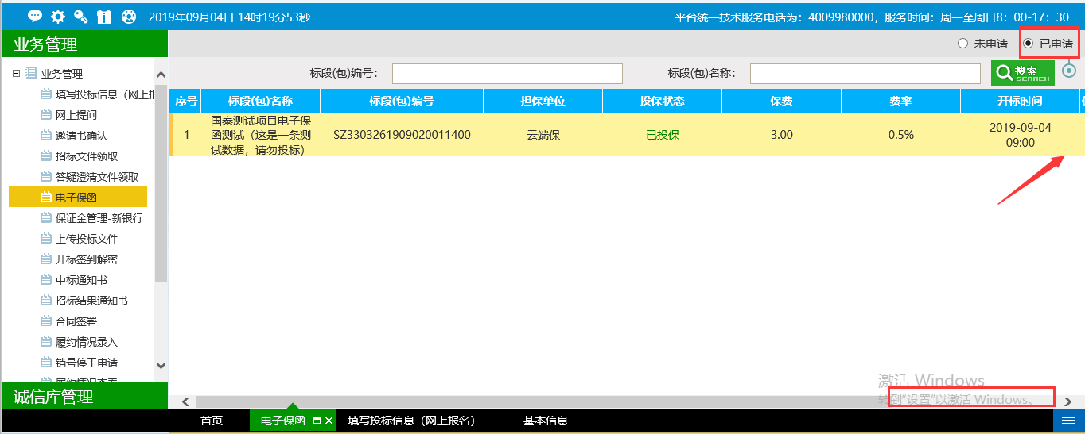

可查看并下载保函：

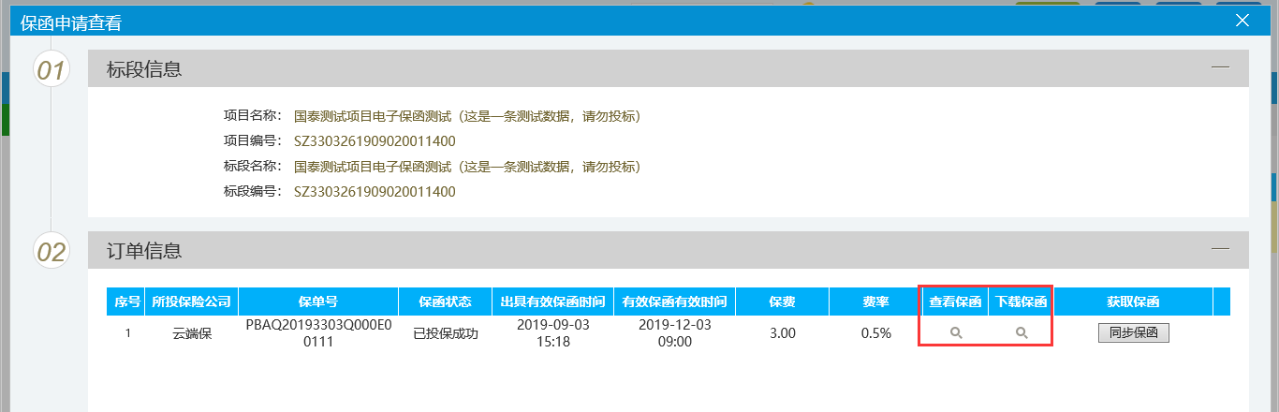

注：1）保函申请平台需使用CA锁登陆，CA需先绑定平阳交易系统。验证是否绑定成功方法：CA登陆平阳交易系统，若能登陆即成功绑定。

1. 保费必须从投标单位的银行基本账户汇出，在平阳县交易系统中，必须保障【诚信库管理】-【基本信息】菜单的开户银行和开户账号和基本户一致，不然无法在保函系统中出函。
2. 目前保函系统费率为工程保证金的千分之5。
3. 电子保险保函办理截至时间（以保费支付到账时间为准）为开标日前一天的17时。

二、瓯e保（平阳）操作流程

1. CA登录。跳转到保函申请平台后，插上公司CA锁（已在平阳交易系统绑定），点击【CA登录】。（如果不能正常使用请确认已安装CA驱动程序）

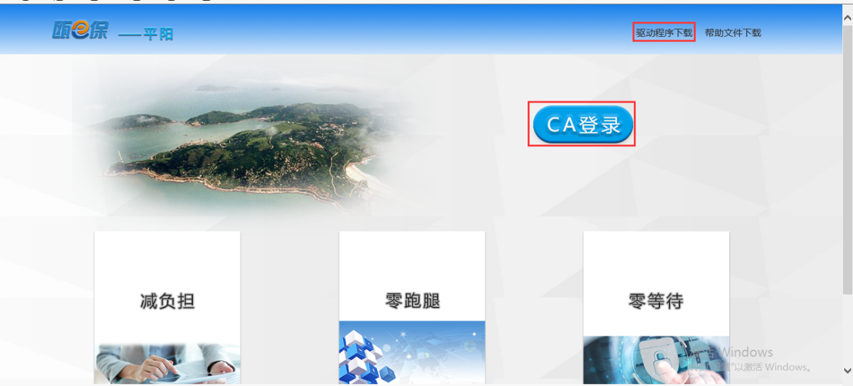

1. 查找标段。选择需要投保的标段包，点击【办理保函】。

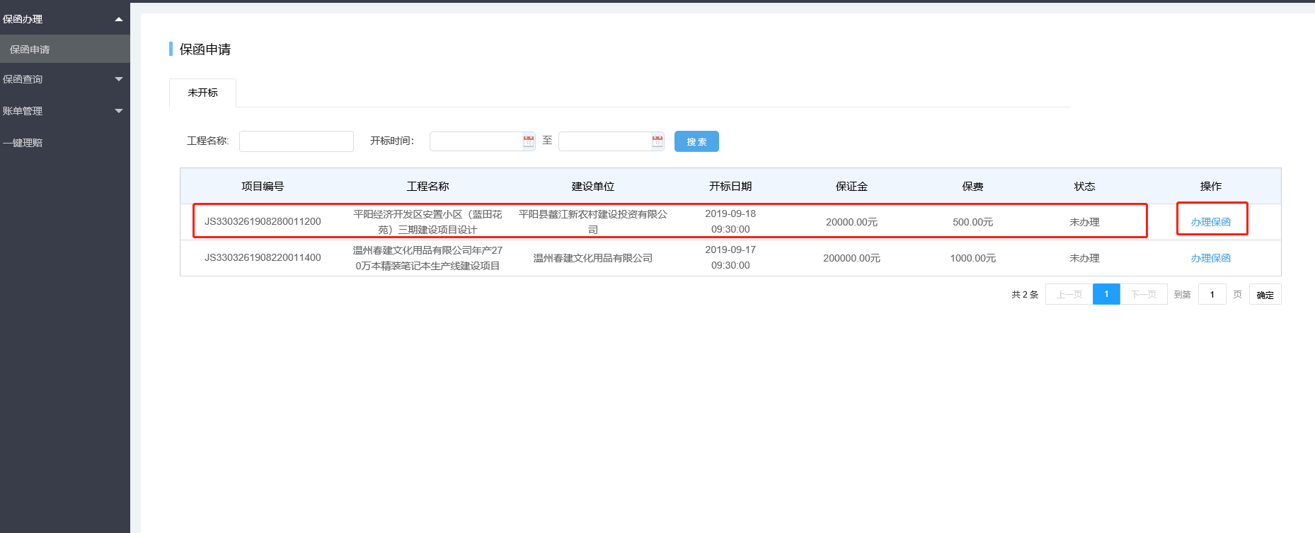

1. 填写保单。选择投保联系人，并上传企业资质证书，完成后点击【下一步】。 注：第一次申请需新增投保联系人。

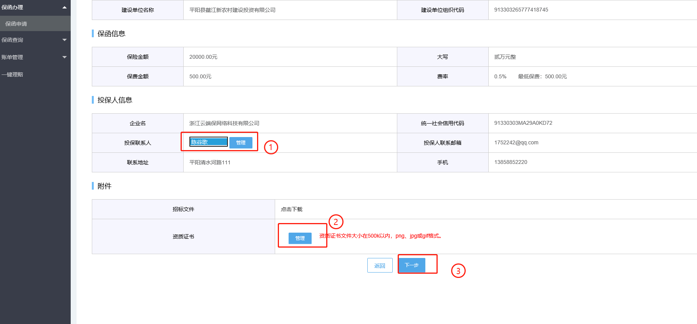

1. 电子签章。核对投保单信息，确认无误后点击【电子签章】—输入CA密码，完成签章。

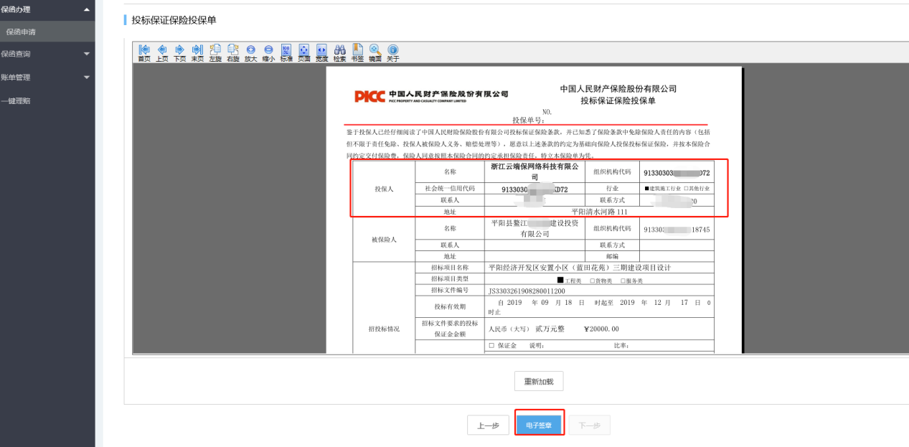

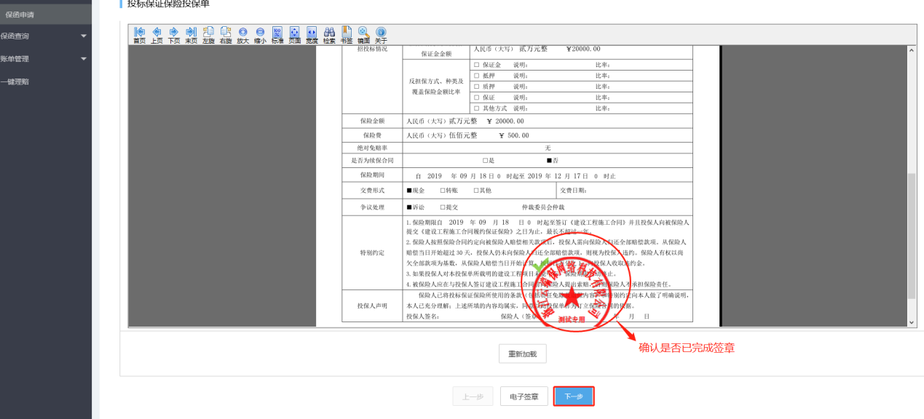

5、支付保费。核对支付信息，确保从投保公司的**基本户打款**，考虑到银行间支付的原因，付款后到账预计需要十几分钟，如果十几分钟后，没有出函，请联系客服。

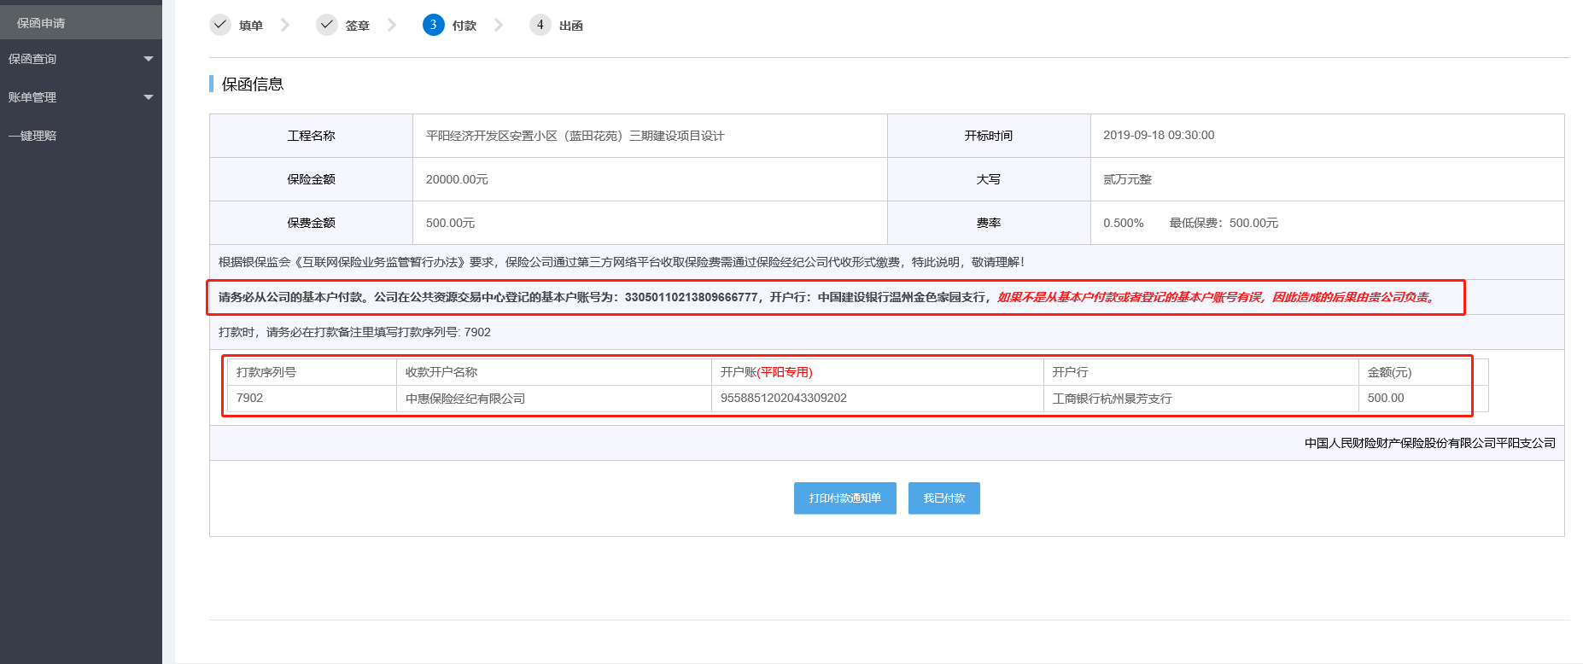

6、出函成功。查看路径：保单查询——已办理——查看，即可查找到已完成的保单。

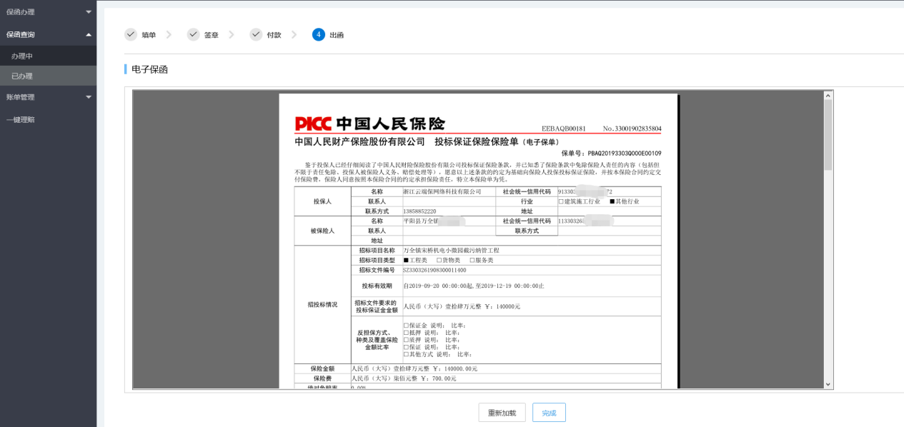

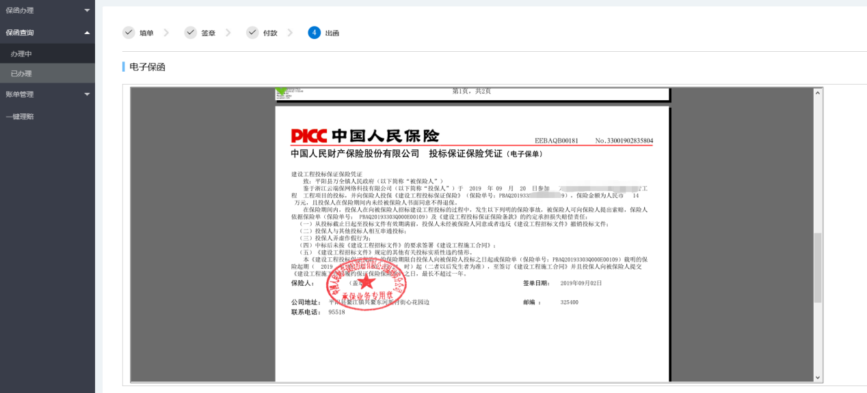

7、保单查询

1）办理中。该系列的保单代表开始投保，但未操作完成，点击【继续办理】。

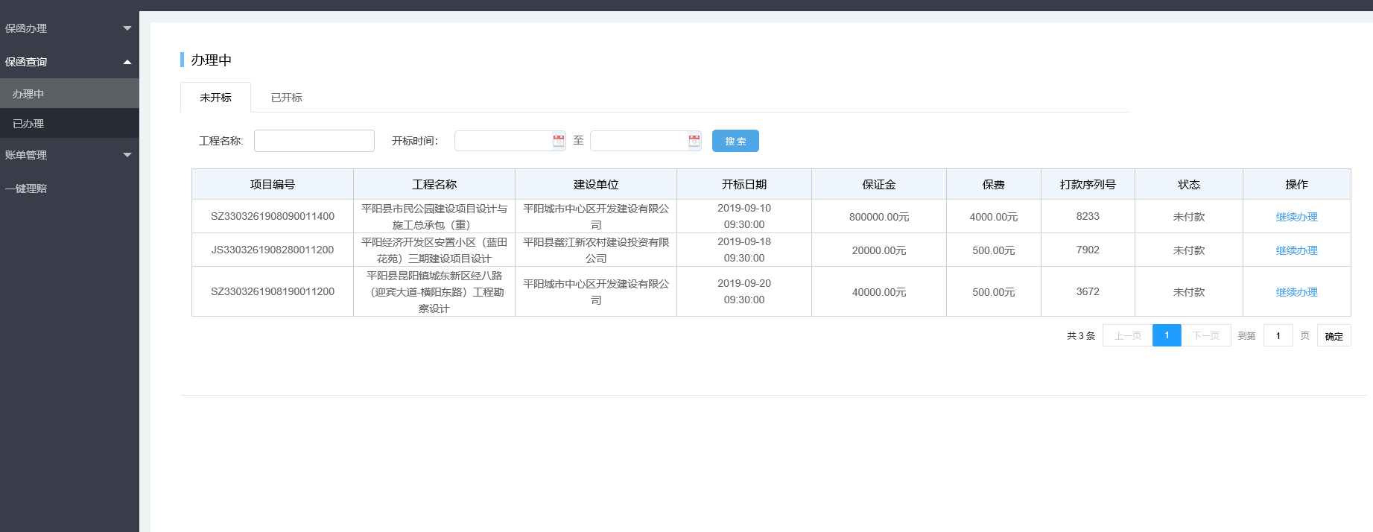

2）已办理。该系列的保单代表已完成投保全流程，可查看、下载。

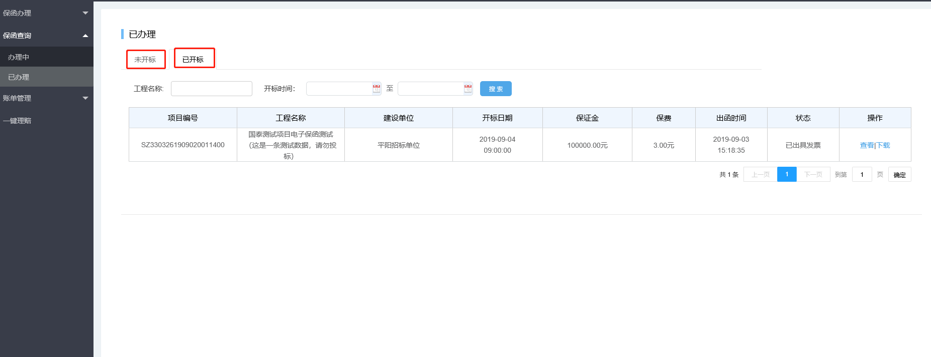

8、账单管理

1）、发票管理。可以索取增值税电子普通发票和增值税专用纸质发票。电子普通发票一般在申请后在当天或隔日开具；纸质发票在申请后7天内开具，如果没有收到，请联系咨询电话0577-63612827.

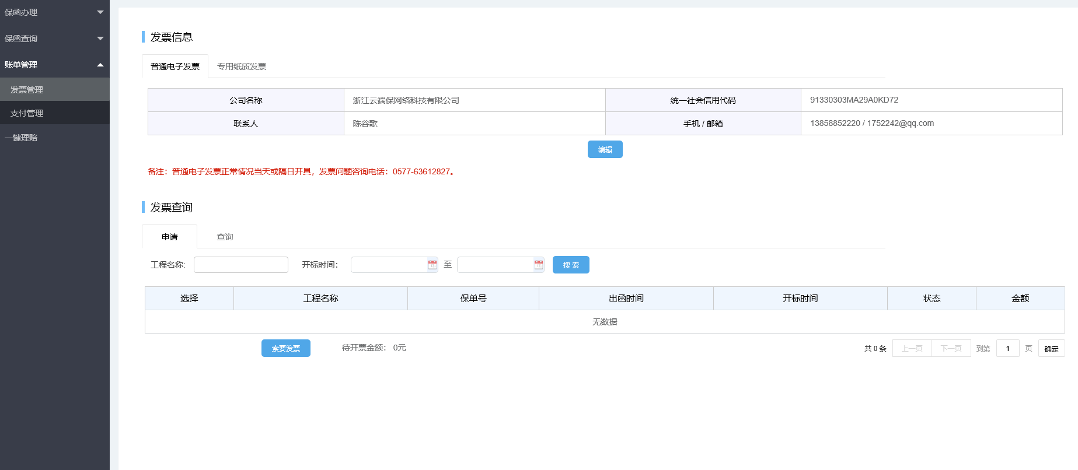

2）、支付管理。该系列展示企业所有支付的保单信息。

